Oppgave 1(V2015 del2, 6 poeng)

Arealet av grunnflatene er lik arealet av firkanten pluss arealet av begge halvsirklene med radius $\frac{x}{2}$
Areal av firkant $=x⋅y$
Areal av begge halvsirkler = $π⋅{\left(\frac{x}{2}\right)}^{2}$
Areal av grunnflate = $π⋅{\left(\frac{x}{2}\right)}^{2}+x⋅y$
For å finne volumet må vi gange arealet av grunnflaten med høyden til boksen, som det gjøres i formelen for V.

$x+y=10$, så $,y=10-x$
$x+h=5,$ så $h=5-x$
Dette gir et funksjonsuttrykk for volumet av boksen, der variabelen $x$ er bredden til boksen
$$V=\left(π{\left(\frac{x}{2}\right)}^{2}+x⋅y\right)⋅h$$

Vi erstatter $y$ med $10-x$ og $h$ med $5-x$ og får:

$$V\left(x\right)=\left({\left(\frac{x}{2}\right)}^{2}+x\left(10-x\right)\right)⋅\left(5-x\right)$$

Vi tegner grafen til funksjonen i geogebra, og bruker kommandoen ekstremalpunkt[V]:
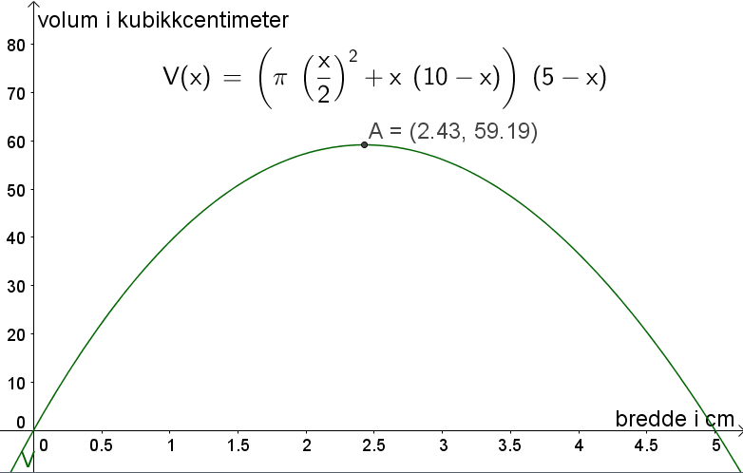

Toppunktet A sin koordinater viser at volumet er størst når bredden på boksen er 2,4 cm.Da er volumet omtrent 59,2 cm³.

Oppgave 2 (V2015 del2, 6 poeng)

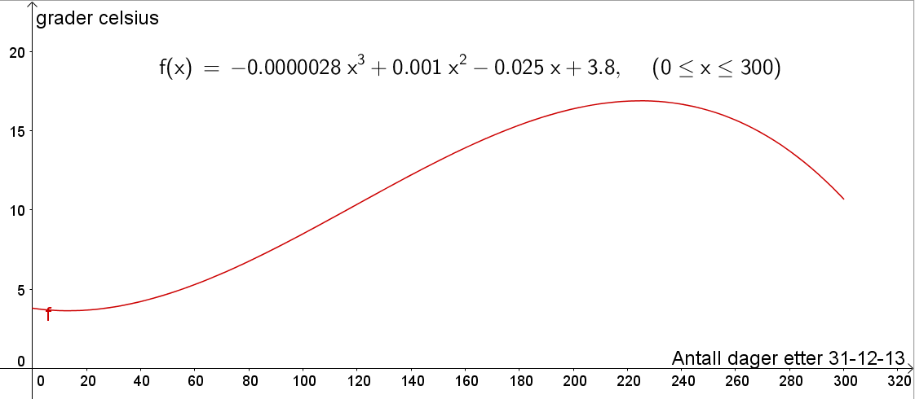
Legg merke til at man må justere innstillingene for avrunding for å få funksjonsuttrykket til å stå som det gjør over grafen.

- Bestem forskjellen mellom høyeste og laveste temperatur.

Vi bruker kommandoen ekstremalpunkt[f]:
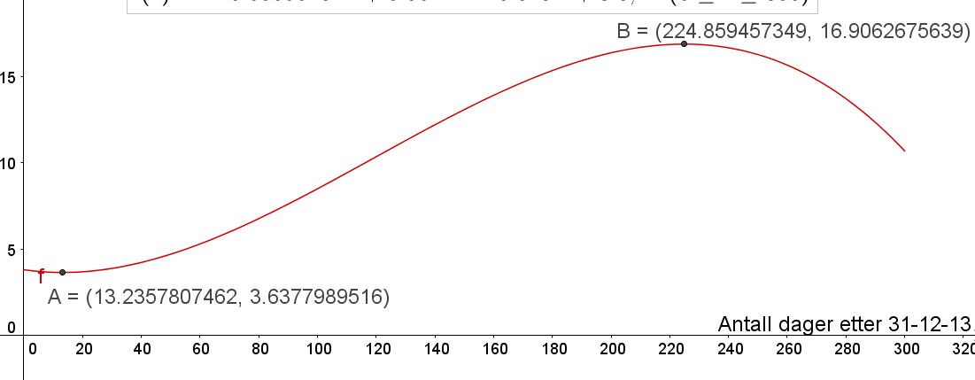
Vi regner ut differansen mellom andrekoordinatene til punkt A og B:

$$16,9-3,6=13,3$$

Forskjellen mellom høyeste og laveste temperatur er 13,3 $°$C

- Bestem f (100) og den momentane vekstfarten til f når x = 100 . Hva forteller disse svarene?
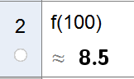
Bruker kommandoen tangen[100,f] og finner stigningen til denne tangenten:
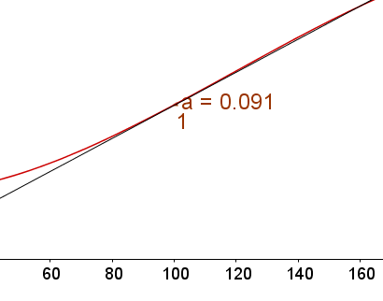
$f(100)=8,5$ betyr at temperaturen 100 dager etter 31 desember 2013 var 8,5 grader celsius.
Den momentane vekstfarten for x=100 er 0,091 grader/dag. Det forteller at temperaturen økte med 0,091 grader celsius den hundrede daget etter 31 desember 2013
Oppgave 3 (V2015 del2, 6 poeng)
- Forklar at $F\left(x\right)=\left(P-2000\right)⋅{0,9}^{x}$ er en modell for mye du får utbetalt dersom sykkelen blir stjålet etter x år.

0,9 er vekstfaktoren for en 10 % nedgang. Denne vekstfaktoren opphøyes i antall år som har gått. P-2000 er summen man får utbetalt i erstatning dersom sykkelen blir stjålet det første året.
- Hvor mye får du utbetalt dersom sykkelen blir stjålet etter 7 år?

$$F\left(7\right)=8000⋅{0,9}^{7}=3826,4$$

Du får utbetalt 3826,4 kroner dersom sykkelen blir stjålet etter 7 år.

- Sett opp en modell som viser hvor mye du totalt sitter igjen med når du tar hensyn til det du har betalt i forsikringspremie i løpet av disse x årene.
Vi lager en funksjon som viser hvor mye man betaler i premie etter x år:
$$P\left(x\right)=150x$$
Funksjonen $F(x)$ viser hva man får utbetalt dersom sykkelen blir stjålet etter x år.
Det man sitter igjen med hvis sykkelen blir stjålet etter x år blir da:
$$F\left(x\right)-P\left(x\right)=8000⋅{0,9}^{x}-150x$$
- Ta utgangspunkt i modellen du fant i oppgave c) og kommenter Ronnys utsagn.

Vi tegner grafen for modellen og ser hva som skjer når x= 13:
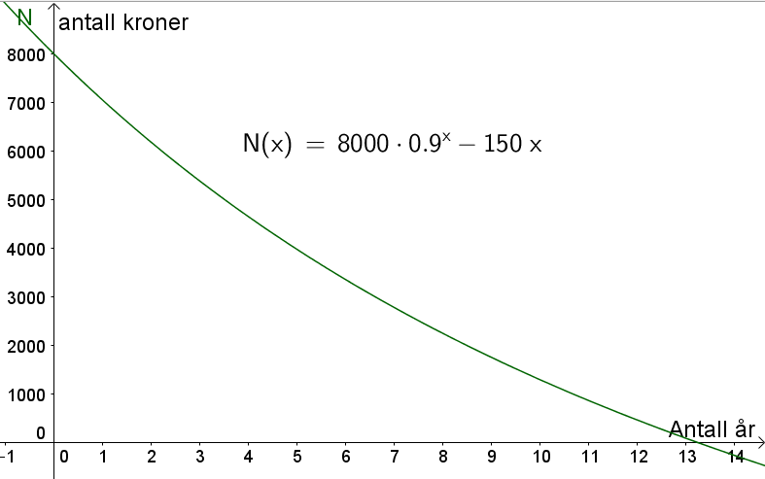
Vi ser at grafen skjærer x aksen rett etter x=13. Det betyr at man i løpet av det 13 året har betalt mer i premie enn man ville fått igjen dersom sykkelen ble stjålet. Ronny har rett.
Oppgave 4 (V2015 del2, 7 poeng)
- Hvor mange linjestykker vil det være i F₄ ?
Det vil være 30 linjestykker i F₄.
- Forklar hvordan antall linjestykker endrer seg fra figur til figur, og lag et regneark som gir en oversikt over antall linjestykker i de 20 første figurene F1 , F2 , …. , F20

Fra F₁ til F₂ øker antall linjestykker med 6.
Fra F₂ til F₃ øker antall linjestykker med 9.
Antall linjestykker fra figur F_{n} til figur F_{n+1} øker med 3 ganger (n+1)

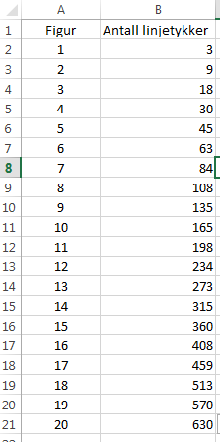 | 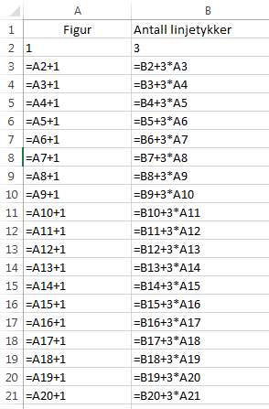

Regneark med formler er vist ovenfor.

- Bruk regresjon til å bestemme dette andregradsuttrykket.

V i setter opp verdiene for de fire første figurene i regnearket i geogebra, og finner et andregradspolynom som passer. 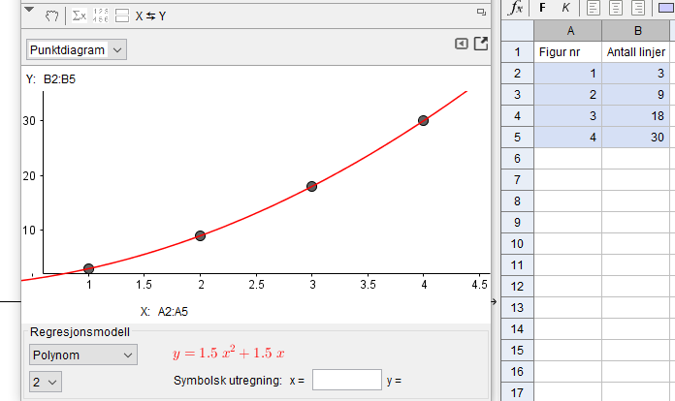
Andregradspolynomet som beskriver antall linjer i figur n er: $F_{n}=1,5n^{2}+1,5n$
- Bruk andregradsuttrykket du fant i oppgave c) til å bestemme hvor mange linjestykker det vil være i F20.

Forklaring: skriver x=20 i den symbolske utregningen:
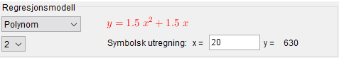
Modellen viser at det er 630 linjestykker i figur nummer 20.

Oppgave 5 (V2015 del2, 4 poeng)
Tabellen nedenfor viser antall kvinnelige studenter i Norge noen utvalgte år.
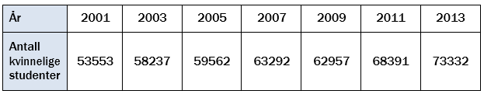

La x = 0 svare til år 2000, x = 1 til år 2001, og så videre.

- Bruk opplysningene i tabellen til å bestemme en lineær modell som viser hvordan antall kvinnelige studenter har utviklet seg i denne perioden.
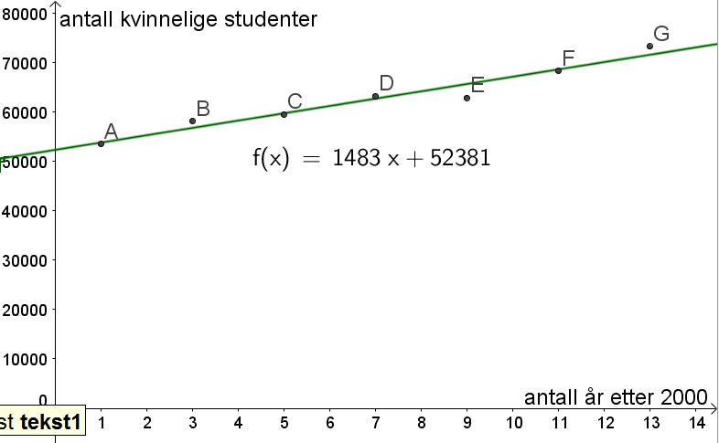
Bruker kommandoen regpoly[Liste1,1].
Den lineære modellen er $f\left(x\right)=1483x+52381$
- Hvor stor har økningen i antall kvinnelige studenter vært i gjennomsnitt per år i denne perioden?

Stigningstallet til den lineære modellen en 1483. Det betyr at antall kvinnelige studenter har økt i gjennomsnitt med 1483 stykker per år
- I hvilket år vil antall kvinnelige studenter passere 85 000?

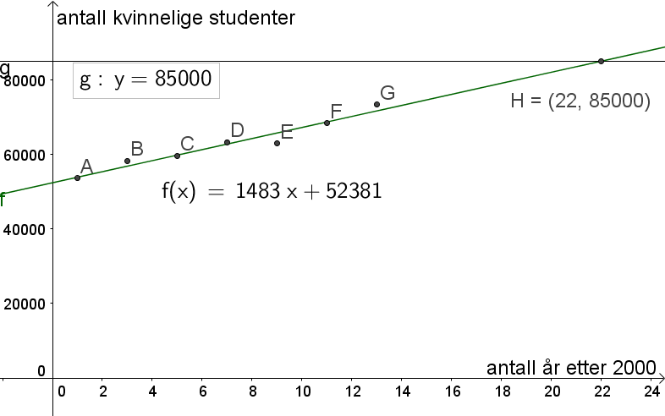
Vi tegner linja y=85000 og finner skjæringen mellom den og funksjonen $f$.
Koordinatene til punktet H viser at dette vil skje i år 2022.
Oppgave 6 (H2014 del2, 8 poeng)
- Skriv av tabellen ovenfor i besvarelsen din, gjør beregninger, og fyll inn verdiene for reell fart i kolonnen til høyre.

For hvert fart angitt i runder per minutt, ganger vi med 3,25 (siden en runde tilsvarer 3,25 m). Da får vi farten i m/min. Denne må ganges med 60 og deles på 1000 for å finne farten i km/t
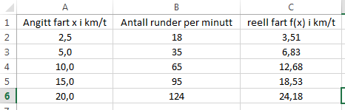

Bestem den lineære funksjonen som passer best som modell for denne sammenhengen.
Bestem den potensfunksjonen som passer best som modell for denne sammenhengen.
Lineær modell.
Setter dataene i geogebra og bruker kommandoen regpoly[Liste1,1]:
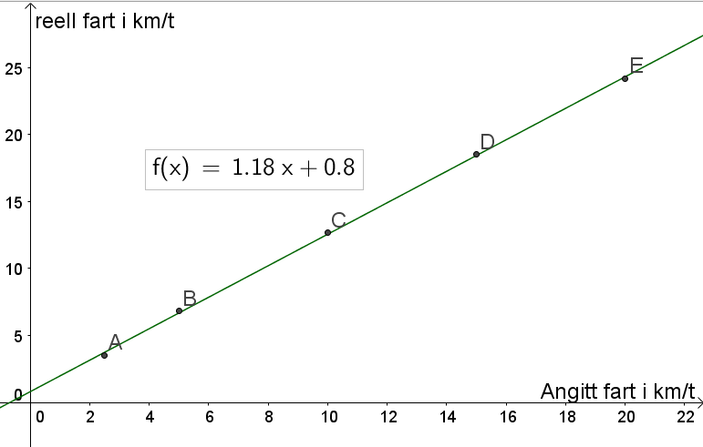
Potensfunksjon: bruker kommandoen regpot[Liste1]:
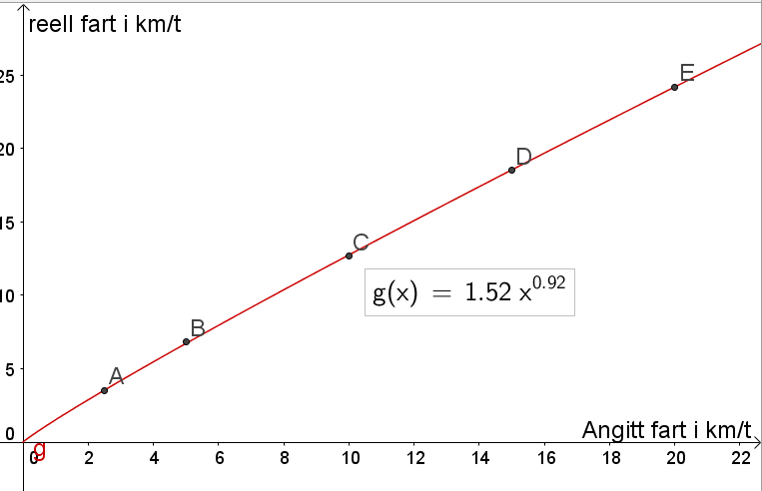
Hvilken av disse to modellene mener du elevene bør velge? Begrunn svaret.
Begge modellen passer godt til dataene, potensfunksjonen treffer noe bedre på alle punktene.
Dessuten er potensfunksjonen mer realistisk siden den gir en reell fart på 0 km/t når den angitte farten er 0 km/t. Den lineære modellen gir en reell fart på 0,8 km/t når den angitte farten er 0 km/t.
- Hvilken fart bør han angi i displayet på tredemøllen ifølge modellen du valgte i oppgave b)?
Tegner linja y=15, og finner skjæringspunktet mellom denne og potensfunksjonen: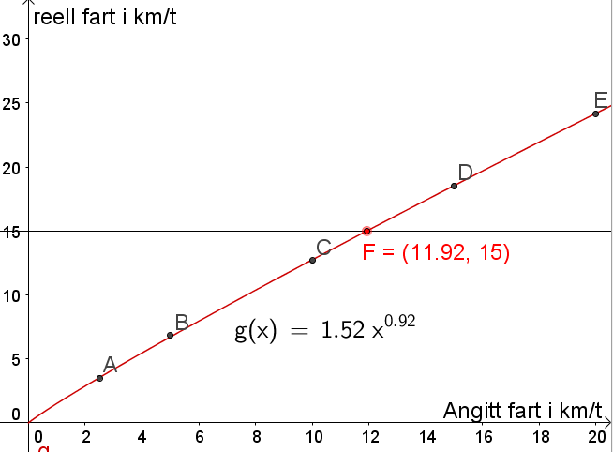
Koordinatene til punktet F viser at han bør angi en fart på 12 km/t på tredemøllen.

Elevene vil lage et oppslag som skal henge ved siden av tredemøllen, slik at de som løper, kan finne den reelle farten.
- Lag et forslag til oppslag.
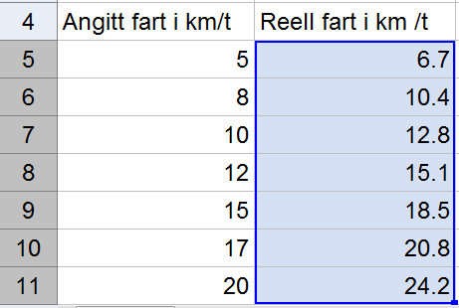
Finn farten du vil løpe i kolonnen til høyre. Farten du må stille inn på tredemølla står i kolonnen ved siden av.

Oppgave 7 (H2014 del2,8 poeng)
- Bruk opplysningene i diagrammet til å bestemme

- en lineær funksjon som viser hvordan forbruket av melk har endret seg i denne perioden
- en andregradsfunksjon som viser hvordan forbruket av melk har endret seg i denne perioden

Lineær modell:
Setter dataene i regneark i geogebra, og bruker kommando regpoly[Liste1,1]:
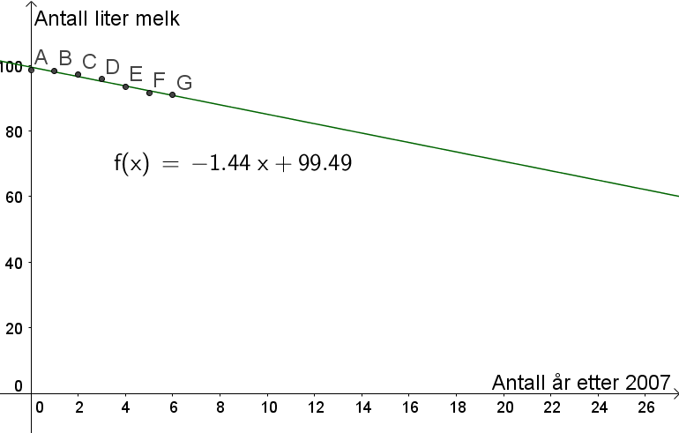
Funksjonsuttrykket er
$f\left(x\right)=-1,44x+99,49$
Andregradsmodell:
Bruker kommando regpoly[Liste1,2]
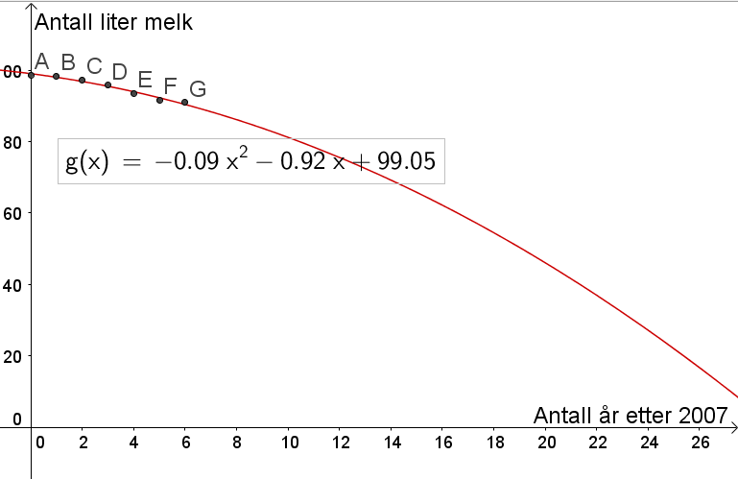
- Tegn grafene til funksjonene du fant i oppgave a) i et koordinatsystem for $0≤x≤25$.
Besvart i a)
- Hvor mange liter melk vil hver person i Norge i gjennomsnitt drikke hvert år om ti år ifølge hver av de to funksjonene?

Oppgaven er gitt i 2014, så «om ti år» tolkes som i år 2024, altså for $x=17$.
Lineær modell:
Løses grafisk ved å tegne linja x=17, og finne skjæringspunktet mellom linja og grafen til $f$:
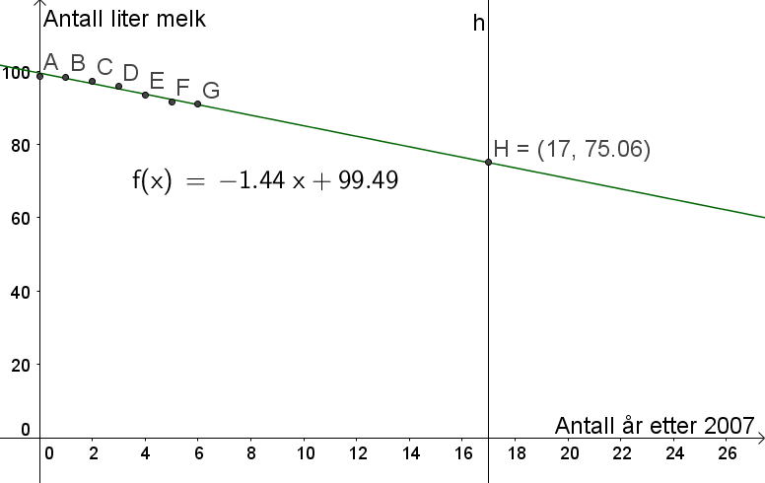
Koordinatene til skjæringspunktet H tilsier at hver nordmann vil drikke i gjennomsnitt 75 liter melk om ti år.

Andregradsmodell:
Vi bruker CAS og finner $g(17)$:
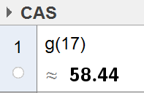
I følge denne modellen vil hver nordmann drikke 58,4 liter melk i 2024.

- Hvor mange liter vil forbruket per person avta med per år om ti år ifølge hver av de to funksjonene?

Den lineære modellen har en konstant vekstfart på -1,44. Det betyr at forbruket per person avtar med 1,44 liter melk i året hvert år.
For å finne svaret for den andregradsmodellen må vi finne den momentane vekstfarten til $g(x)$ for $x=17$.
Vi bruker kommandoen tangent[17,g], og finner stigningstallet til denne tangenten:

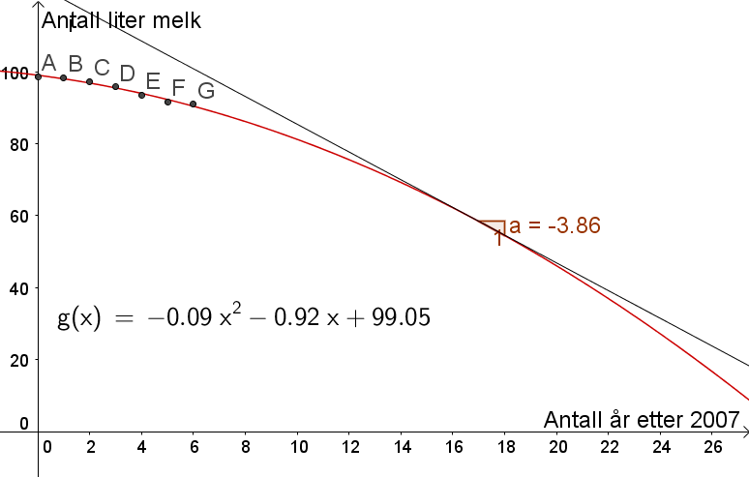
Denne modellen tilsier at forbruket per nordmann vil minke med 3,9 liter melk i år 2014.

Oppgave 8 (H2014 del2, 4 poeng)
- Vis at overflaten O(x) m2 som skal lages av hønsenetting, er gitt ved
Taket på buret har arealet: $4x⋅x=4x^{2}$
Hver sidevegg har arealet: $x⋅h$, og det er 2 av disse.
Fronten av buret har arealet: $4x⋅h$
Overflaten er derfor gitt ved: $O\left(x\right)=4x^{2}+4hx+2hx=4x^{2}+6hx$

Du skal bruke 40 m2 hønsenetting .
- Vis at høyden h meter av buret da er gitt ved: $h=\frac{40-4x^{2}}{6x}$

$O\left(x\right)=40$ gir:
$$40=4x^{2}+6hx \\ 6hx=40-4x^{2} \\ \underline{\underline{h=\frac{40-4x^{2}}{6x}}}$$

- Hvordan må du lage buret for at volumet skal bli størst mulig?

Volumet er gitt ved:
$$V\left(x\right)=4x⋅x⋅h \\ V\left(x\right)=4x^{2}⋅\left(\frac{40-4x^{2}}{6x}\right)$$
Vi tegner grafen til denne funksjonen til geogebra og bruker kommandoen ekstremalpunkt[V]:
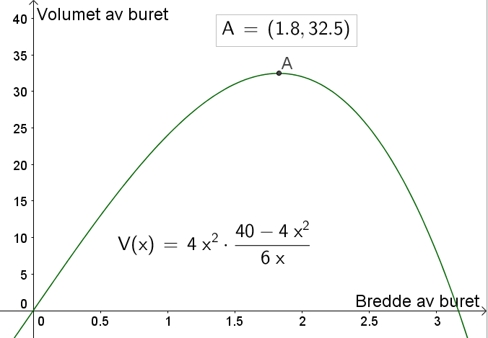

$$h=\frac{40-4x^{2}}{6x}=\frac{40-4⋅{1,8}^{2}}{6⋅1,8}=2,5$$

Koordinatene til toppunktet A viser at buret må ha en bredde på 1,8 meter for at volumet blir størst mulig. Volumet blir da 32,5 m³, og lengden blir $4⋅1,8=7,2$ meter.Høyden må være 2,5 meter.

Oppgave 9 (H2014 del2, 4 poeng)
- Følg samme mønster, og tegn figuren $F_{4}$.

Figur $F_{4}$ skal et $4⋅4$ kvadrat i midten, og en linje med 6 perler på hver side.

- Sett opp en modell som viser hvor mange perler det vil være i figur Fn uttrykt ved n.
$n$ angir sidelengden på kvadratet i midten, kvadratet har derfor $n^{2}$ perler. I tillegg har figuren to linjer på siden av kvadratet, der hver linje har to perler mer enn $n$.
Uttrykket blir derfor
$$F_{n}=n^{2}+2\left(n+2\right) \\ =n^{2}+2n+4$$
Alternativt kan man fylle ut et regneark i geogebra og prøve seg fram med regresjon:
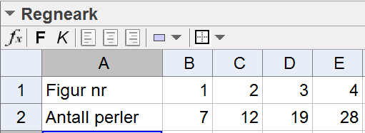
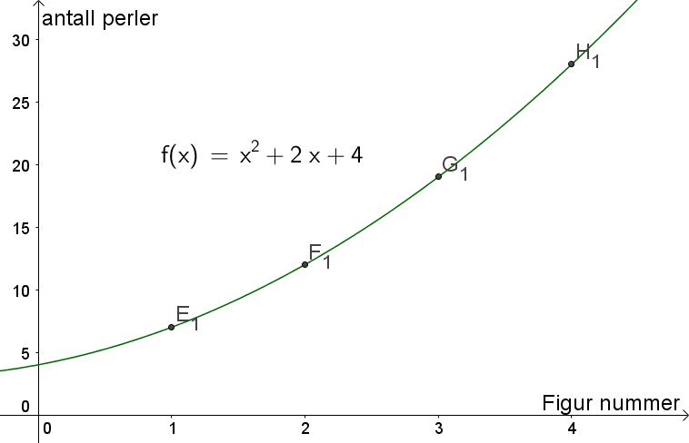
- Bruk modellen til å bestemme hvor mange perler det vil være i figuren $F_{50}$.

$$F_{50}={50}^{2}+2⋅50+4=2604$$
Det vil være 2604 perler i $F_{50}$

Oppgave 10 (H2014 del2, 4 poeng)
- Hvor mye vil Mads ha på kontoen 10 år etter konfirmasjonen dersom han lar pengene stå urørt? Hvor mange prosent har beløpet på kontoen hans til sammen økt i denne perioden?
Beløp etter 10 år:
$$25 000⋅{1,0225}^{10}=31230$$

Han vil ha 31230 kroner på kontoen etter 10 år.

Økning i prosent: $\frac{31230}{25000}=1,25$

Beløpet på kontoen hans har økt med 25 % til sammen over 10 år (1,25 er vekstfaktoren for en 25 % økning)

Malin lar pengene stå urørt i 5 år. Så setter hun inn 25 000 kroner til på kontoen sin.
- Hvor mye vil Malin ha på kontoen 10 år etter konfirmasjonen?

Beløp på kontoen etter 10 år er gitt ved:
$$\left(25000⋅{1,0225}^{5}+25000\right)⋅{1,0225}^{5}=59172$$
10 år etter konfirmasjonen vil hun ha 59172 kroner på kontoen.
Oppgave 11 (H2014 del2, 5 poeng)
- Bestem giftkonsentrasjonen i drikkevannet rett etter ulykken.
Hvor mange prosent avtar giftkonsentrasjonen i drikkevannet per døgn?
Rett etter ulykken:
$$f\left(0\right)=1,42⋅{0,87}^{0}=1,42$$
Giftkonsentrasjonen vil være 1,42 mg/L rett etter ulykken.
0,87 er vekstfaktoren for 13 % nedgang. Giftkonsentrasjonen avtar altså med 13 % per døgn.

- Hvor mye avtok giftkonsentrasjonen i drikkevannet i gjennomsnitt per døgn den første uken etter ulykken?
Grafisk løsning:
Vi tegner grafen til $f$ i et koordinatsystem, og markerer punktene A(0,1.42) og B(7,$f(7)$).
Vi trekker en linje mellom A og B, og bruker kommandoen Stigning[] for å finne denne gjennomsnittlige veksfarten:
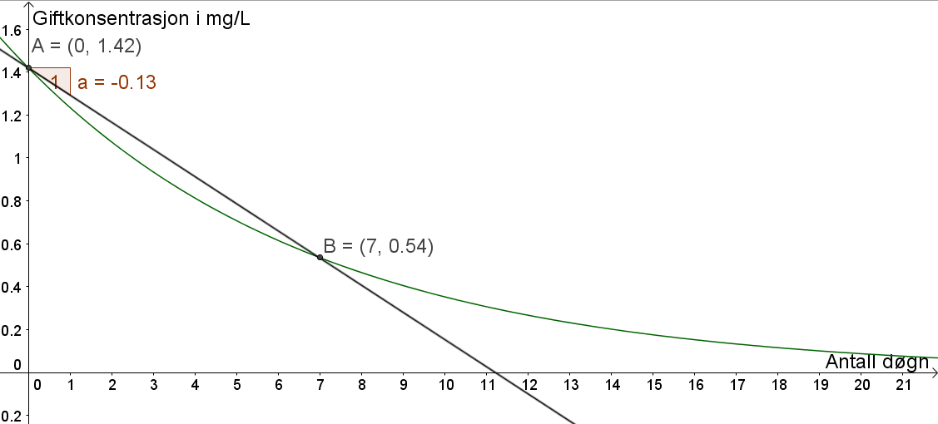
Giftkonsentrasjonen avtar altså med 0,13 mg/L i gjennomsnitt per døgn den første uken.
Ved regning:
Giftkonsentrasjonen det syvende døgnet er:
$$f\left(7\right)=1,42⋅{0,87}^{7}=0,54$$
Konsentrasjonen har gått ned med: $1,42-0,54=0,88$
Den gjennomsnittlige nedgangen per døgn blir da: $\frac{0,88}{7}=0,13$
- Hvor mange døgn tar det før vannet igjen kan drikkes?

Grafisk:
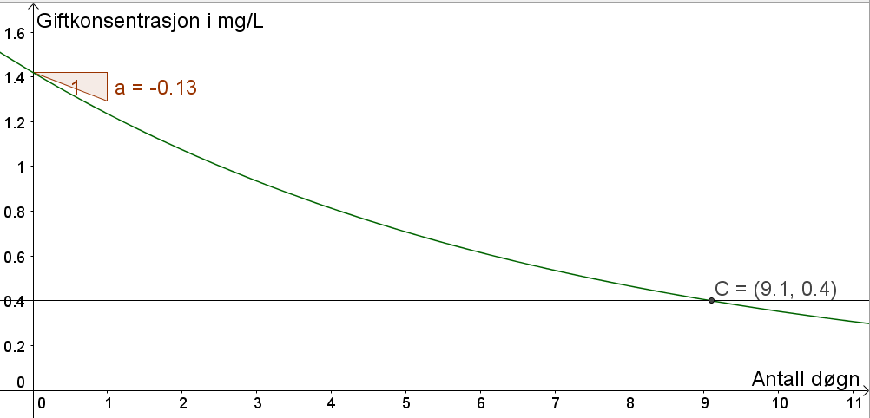
Vi tegner linjen $y=0,40$, og bruker verktøyet «skjæring mellom to objekt». Skjæringspunktet C viser at det vil ta litt over 9 døgn før vannet er trygt å drikke.
Oppgave 12 (H2013 del2, 10 poeng)
Årstall | 1985 | 1990 | 1995 | 2000 | 2005 | 2010
Prosent mannlige røykere | 42 | 37 | 34 | 31 | 25 | 19

Tabellen ovenfor viser hvor mange prosent av norske menn i alderen 16–74 år som røykte hver dag noen år i perioden 1985–2010.

Sett x = 0 i 1985, x = 5 i 1990 og så videre, og bruk opplysningene i tabellen til å
Bestemme

- 1) en lineær modell som viser hvordan andelen mannlige røykere har endret seg

Lager tabell, liste med punkter og bruker kommadoen RegPoly[Liste1,1]:
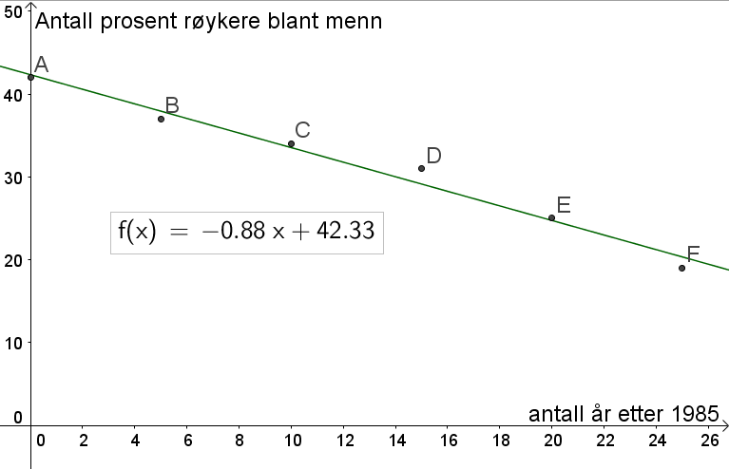
Funksjonsuttrykket står på grafen.

2) en eksponentiell modell som viser hvordan andelen mannlige røykere har endret seg

Bruker kommandoen RegEksp[Liste1]:
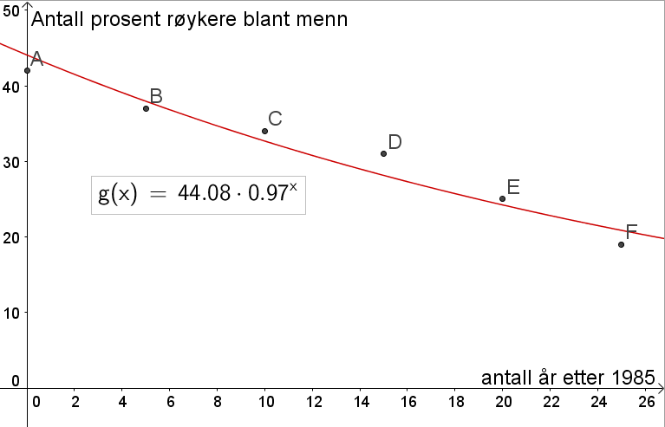
Funksjonsuttrykket står på figuren.

- Hvor mange prosent av norske menn i alderen 16–74 år vil være røykere i 2020
ifølge hver av de to modellene i oppgave a)?

Med CAS:
Lineær modell:
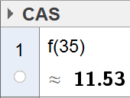
11,5 % av norske menn vil røyke i 2020 ifølge den lineære modellen.
(2020 tilsvarer $x=35$)

Eksponentialmodell:
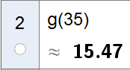
15,5 % av norske menn vil røyke i 2020 ifølge eksponentialmodellen.

Dette kan også løses grafisk ved å trekke linjen $x=35$ og finne hvor den skjærer grafene til funsjonene $f$ og $g$.

- Når vil andelen mannlige røykere bli lavere enn 5 % ifølge hver av de to modellene i oppgave a)?

Grafisk løsning:
Lineær modell:
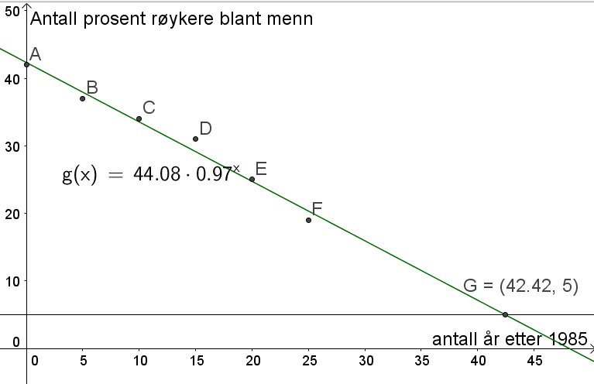
Vi tegner linjen $y=5$ og finner skjæringspunktet mellom linja og grafen til $f$. (punkt G). Dette viser at andelen røykere blant menn vil være mindre enn 5 % 43 år etter 1985 (i 2028)

Eksponentialmodell:
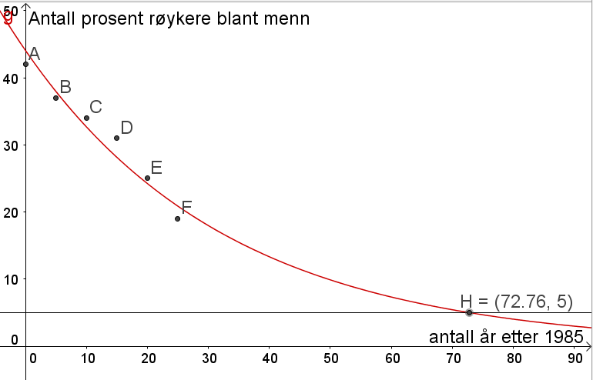
Samme fremgangsmåte som ovenfor. Andelen røykere blant menn vil havne under 5 % 73 år etter 1985 (i år 2058)

Kan også løses med CAS ved å løse likningene
$f\left(x\right)=5$ og $g\left(x\right)=5$

- Kommenter modellenes gyldighetsområde.

Den lineære modellen gir et negativt antall røykere etter omtrent 48 år, hvilket ikke gir noe mening. Eksponentialmodellen vil bare nærme seg null, men det er en meeeget dristig antakelse at den vil fortsette å gjelde etter år 2030. Man vet aldri hva som kan skje.

Oppgave 13 (H2013 del2, 6 poeng)
- Hvor mange bakterier vil det være i bakteriekulturen etter 24 h?

Antall timer | Antall bakterier
0 | 1000
6 | 2000
12 | 4000
18 | 8000
24 | 16000

Det vil være 16 000 bakterier etter 24 timer.

- Sett opp en modell som viser hvordan antall bakterier endrer seg i løpet av de to
døgnene.

Setter verdiene i et regneark i geogebra, lager liste med punkter og bruker kommandoen RegEksp[Liste1]
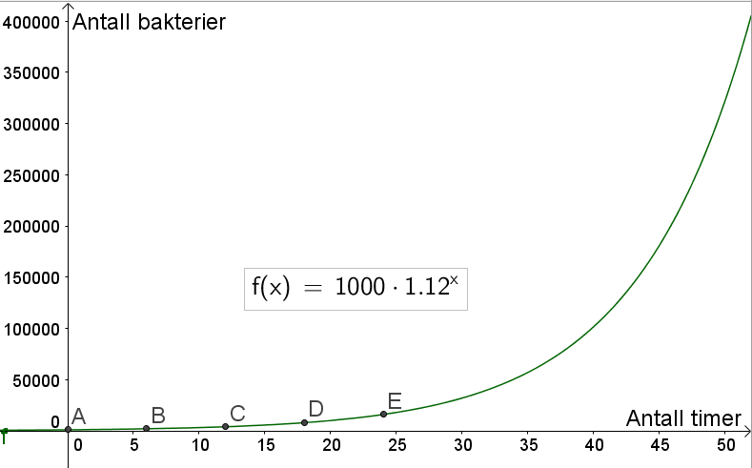
Funksjonsuttrykket står på figuren ovenfor.

- Hvor mange prosent øker antall bakterier med per time?
1,12 er vekstfaktoren for en økning på 12 %. Antall bakterier øker med 12 % per time.
- Hvor mange bakterier vil det være i bakteriekulturen etter 40 h?
Etter hvor mange timer vil det være 50 000 bakterier i bakteriekulturen?
Med CAS:
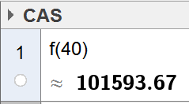
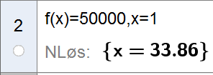
Det vil være 101593 bakterier etter 40 timer, og det tar omtrent 34 timer før det er 50 000 bakterier.

Kan også løses grafisk ved å finne skjæringspunktene mellom grafen til $f$ og linjene $x=40$ og $y=50 000$.

Oppgave 14 (V2013 del2, 6 poeng)
Familien din er på ferie og skal leie en bil. Tabellen nedenfor viser hvor mye det koster å
leie bilen hvis dere kjører 100 km, og hvor mye det koster hvis dere kjører 150 km.

Antall kilometer | 100 | 150
Pris (kroner) | 500 | 625

Det er en lineær sammenheng mellom antall kilometer og pris.

- Hva vil det koste å leie bilen dersom dere skal kjøre 300 km?

Når antall km øker med 50, øker prisen med 125 kr.
Når antall km går fra 100 til 300, øker den med $4⋅50$ km = 200 km
Da skal prisen øke med $4⋅125 kr=500 kr$.

Det vil koste 1000 kroner å leie bilen for å kjøre 300 km.

Dersom dere kjører $x$ km, må dere betale $y$ kroner.

- Bestem en modell på formen $y=ax+ b$ som viser sammenhengen mellom $x$ og y .
Stigningstallet $a$ er gitt ved: $\frac{125 kr}{50 km}=2,5$ kr/km
Konstantleddet $b$ er «prisen når man kjører 0 km».
Den finner vi slik $500 kr-2⋅125 kr=250 kr$

Den lineære modellen er da
$$y=2,5x+250$$
Der $x$ er antall kilometer, og $y$ er prisen.

- Gi en praktisk tolkning av tallene $a$ og $b$ i denne oppgaven.
2,5 er prisen per kilometer (prisen øker med 2,5 kr når man kjører en ekstra kilometer)
250 er fastprisen, som betales uavhengig av antall km man skal kjøre.

Oppgave 15 (V2013 del2, 3 poeng)
Petter vil sende en e-post med en matematikkoppgave til to personer 1. januar. Anta at
hver av de to personene sender e-posten videre til to nye personer dagen etter, at hver av
de fire som da får den, også sender den videre til to nye personer dagen etter at de mottok den, og at e-posten fortsetter å spres på samme måte i dagene framover.

- Hvor mange personer vil motta e-posten 6. januar?
Dato | Antall personer som  mottar e-posten
1 jan | 2=2¹
2 jan | 4=2²
3 jan | 8=2³
4 jan | 16=2⁴
5 jan | 32=2⁵
6 jan | 64=2⁶
64 personer mottar e-posten 6 januar.

- På hvilken dato vil antall mottatte e-poster på én dag for første gang bli større enn én milliard?

Vi kan modellere denne situasjonen med funksjonen $f\left(x\right)=2^{x}$, der $x$ er den «x-te dagen i året», og $f(x)$ er antall personer som mottar e-posten den dagen.
Vi løse likningen $f\left(x\right)=1 000 000 000$ med CAS.
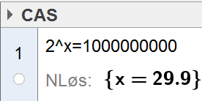
29 januar vil det være mindre en 1 000 000 000 personer som mottar e-posten. 30 januar vil det være med enn 1 000 000 000 personer som mottar e-posten.

Oppgave 16 (V2013 del2, 8 poeng)

Tabellen nedenfor viser sammenhengen mellom diameteren til en dorull og hvor mange
meter papir som er brukt av dorullen.

Antall meter papir  som er brukt av  dorullen | 0 | 2 | 6 | 10 | 12
Dorullens  diameter (millimeter) | 102 | 96 | 83 | 72 | 67

- Tegn et koordinatsystem med meter som enhet langs x-aksen og millimeter som
enhet langs y - aksen. Marker verdiene fra tabellen ovenfor som punkter i
koordinatsystemet.
Vi setter inn tabellen i regnearket i geogebra, markerer dem og velger «lag liste med punkt».

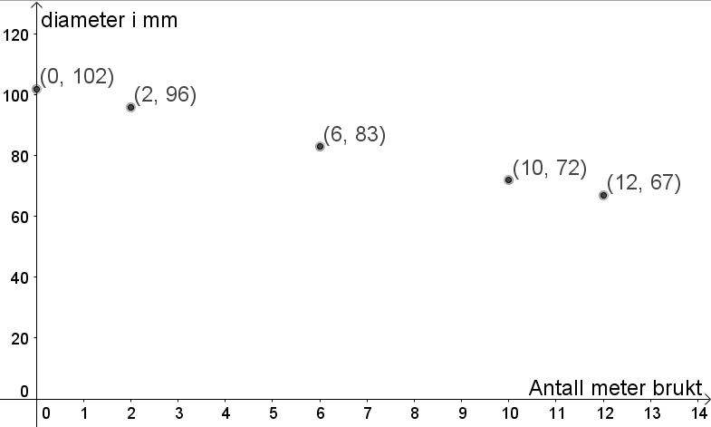

- Bruk regresjon til å bestemme en lineær funksjon som passer godt med punktene
fra oppgave 5 a). Tegn grafen til funksjonen i samme koordinatsystem som du
brukte i oppgave 5 a).

Vi bruker kommandoen RegPoly[Liste1,1] og får følgende funksjon
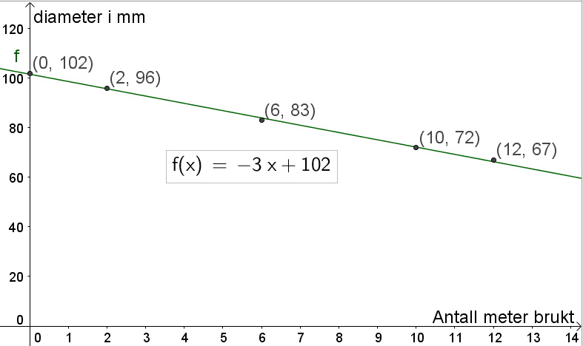

En tom dorull har en diameter på 38 mm.

- Hvor mange meter papir er det på en ny dorull ifølge modellen i oppgave 5 b)?

Tegner linja $y=38$ og finner skjæringspunktet mellom den og grafen til $f$. Punktet F(22,38) viser at det er brukt 22 meter papir når diameteren er 38 mm.
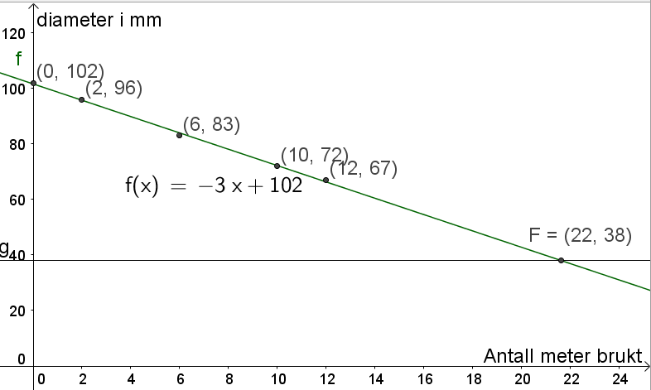
Det er 22 meter papir på en ny dorull.

På pakken med doruller står det at hver dorull inneholder 160 ark.
Hvert ark er 14 cm langt.

- Hvordan stemmer modellen i oppgave 5 b) med dette?
Vi deler 2200 cm på 14 cm og får omtrent 157. Det stemmer rimelig bra.
Oppgave 17 (V2013 del2, 6 poeng)

I 2011 kjøpte Helene en bruktbil. Hun fant da tabellen ovenfor på Internett. Alle beløp er oppgitt i kroner.

- Forklar at det årlige verditapet på bilen er beregnet ved hjelp av en lineær modell, og bestem denne modellen.
Hvis vi ganger det årlige verditapet (25 780) med 5, får vi det totale verditapet 128 900 kr etter 5 år.
Dette tilsier at verdien til bilen $x$ år etter 2006 er gitt ved:
$$v\left(x\right)=299 990-25780x$$
Der 299 990 er verdien av den nye bilen, 27 780 er det årlige verditapet, $x$ er antall år etter 2006 og $v(x)$ er bilens verdi.

Helene lurer på om det vil være mer realistisk å bruke en eksponentiell modell.

- Bestem en eksponentiell modell som totalt gir samme verditap på bilen fra 2006 til 2011 som den lineære modellen.
Vi setter tabellen nedenfor i regnearket i geogebra:
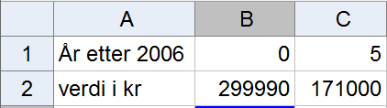
Vi lager en liste en punkt og bruker kommandoen RegEksp[Liste1]
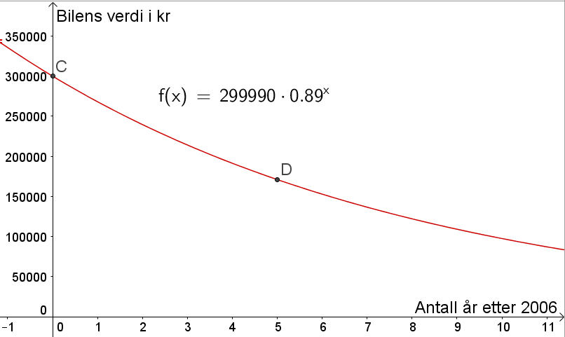
Funksjonsuttrykket står over grafen. Modellen tilsier at verdien minker med 11 % hver år.

Alternativt kan man regne slik:
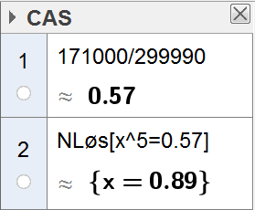 | Den første linja viser at verdien i 2011 er 57 % av den opprinnelige verdien.  I den andre linja finner vi vekstfaktoren som opphøyd i 5 gir 0,57.  Modellen blir:  $$f\left(x\right)=299990⋅{0,89}^{x}$$

- Hva er Helenes bil verd i 2013 ifølge den lineære modellen?
Hva er Helenes bil verd i 2013 ifølge den eksponentielle modellen?
2013 er 7 år etter 2006. Vi tegner linja $x=7$ og finner skjæringspunktene mellom linja og begge modellene:
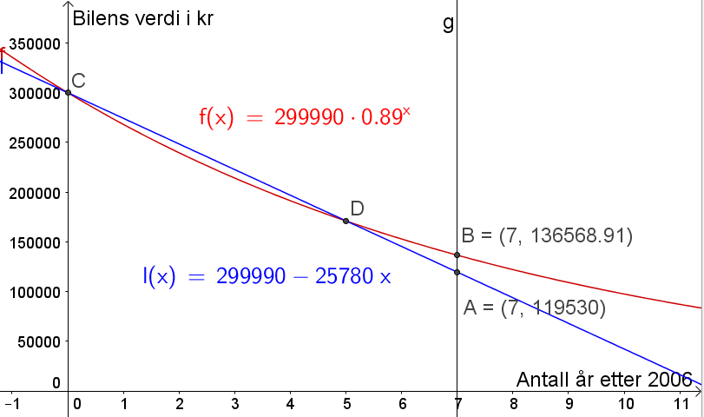
Punkt A viser at verdien i 2013 er 119 530 kr ifølge den lineære modellen.
Punkt B viser at verdien i 2013 er 136 569 kr ifølge eksponentialmodellen.

